- Aşağıdakilerden hangisi bilgisayar kullanırken yapılan yanlış bir harekettir? (5)
  - Sandalyede dik oturmalı.
  - Gözler ve ekran aynı hizada olmalı.
  - Ekrana çok yakından bakılmalı.
  - Bilgisayar kullanırken 10-15 dk ara verilmeli.
Odada kardeşim uyuyor. Onu uyandırmadan müzik dinlemek için acaba hangi donanımı kullanmalıyım? (5)

  - Hoparlör
  - Kulaklık
  - Mikrofon
  - Müzik seti
- Sağlıklı bilgisayar kullanımı düşünüldüğünde koltuğumuz nasıl olmalıdır? (5)
  - 10 cm yüksekliğinde
  - 50 cm yüksekliğinde
  - 90 cm yüksekliğinde
  - Yüksekliği ayarlanabilir olmalı
- Bilgisayarı kapatmak için hangi düğmeye tıklanır? Yuvarlak içine alarak işaretleyin. (5)
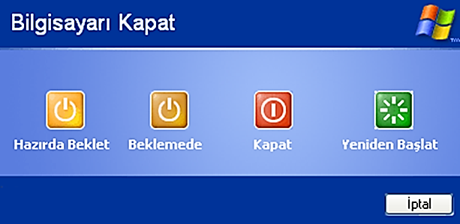

- Bilgi ve iletişim teknolojileri araçlarının kullanıldığı alanlara beş örnek veriniz. (20)
…………………………………………………………………
…………………………………………………………………
…………………………………………………………………
…………………………………………………………………
…………………………………………………………………
- İşletim sistemlerine üç tane örnek veriniz. (15)
…………………………………………………………………
…………………………………………………………………
…………………………………………………………………
- Aşağıdaki donanımlardan sadece çıkış aygıtı olanları yazınız. (15)
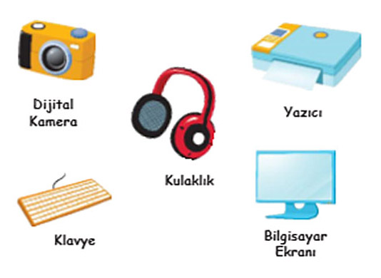
① ……………………………………
② ……………………………………
③ ……………………………………
- Bilgisayar aşağıdakilerden hangisi ile çalışır? (10)
  - Benzin C) Elektrik
  - Kömür D) Su
- Chrome – RAM – Mouse - Pardus
Yukarıdaki kelimeleri, aşağıdaki cümlelerde uygun olan boşluklara yazınız. (20)
………………………… bir dış donanımdır.
………………………… bir web tarayıcı yazılımıdır.
………………………… bir işletim sistemi yazılımıdır.
………………………… bir iç donanımdır.

NOT: Her sorunun puanı, sorunun sonunda verilmiştir.
BAŞARILAR!

